**Procédure à suivre pour la mise en place d’un PAI**

1 – Aller sur le lien suivant :

<https://eduscol.education.fr/1207/la-scolarisation-des-enfants-malades>

2 - Cliquer sur « Télécharger le document » comme ci-dessous (partie 1 et 2 ; 4 pages en tout)

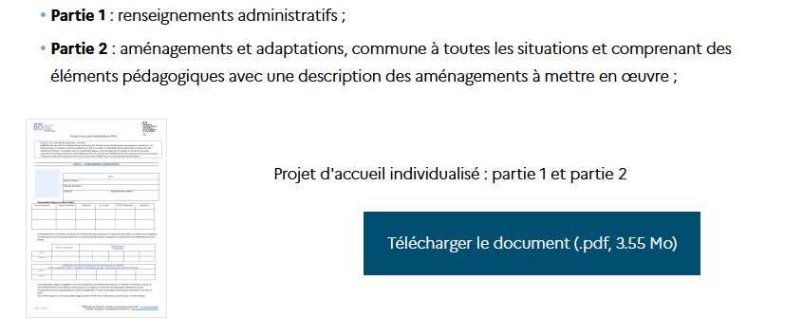

3 – Remplir la partie 1 : « Renseignements administratifs »

4 – Imprimer la fiche « Conduite à tenir » ci-dessous en fonction de la pathologie et à faire remplir par le médecin qui suit l’élève

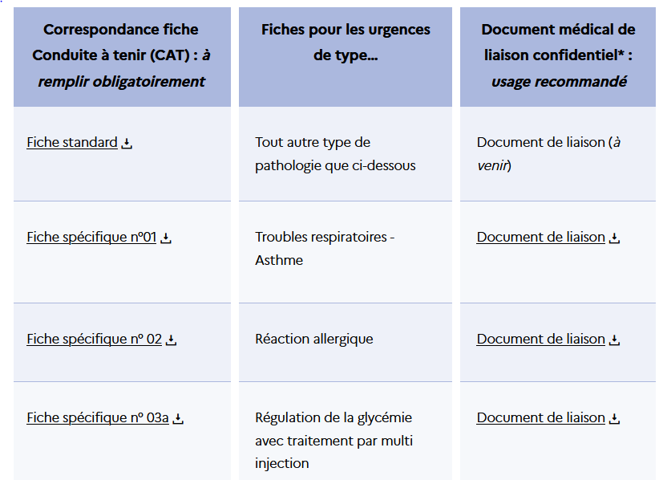

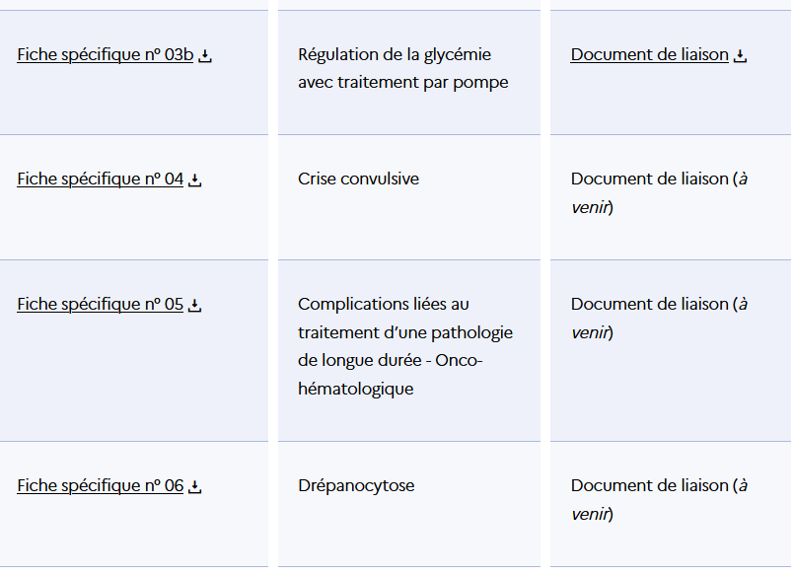

5 – Si votre enfant a déjà vu son médecin et que celui-ci n’a pas rempli la fiche conduite à tenir, l’ordonnance et/ou le certificat médical datant de moins de 3 mois suffiront .

**En résumé :**

**Adresser par mail** : [cms.angers49-1@ac-nantes.fr](mailto:cms.angers49-1@ac-nantes.fr)

**ou par courrier:** Centre médico-scolaire

7, rue Lebas

49000 Angers

Tél : 02 41 33 02 01

**1 – Le PAI (4 pages) avec seulement la partie 1 remplie (renseignements administratifs).**

**2 – La fiche « conduite à tenir en cas d’urgence » remplie par le médecin qui suit l’élève.**

**3 – L’ordonnance des traitements en cours datant de moins de 3 mois et/ou un certificat médical.**